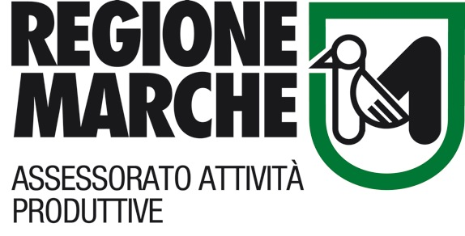

10 febbraio 2015
Ore 15,30
Palazzo Giunta Regione Marche – Sala Raffaello
Via Gentile da Fabriano, 9 - Ancona

h. 15,30 Registrazione dei partecipanti
h. 16,00 Apertura dei lavori
Sara Giannini, Assessore attività produttive innovazione e ricerca

Interventi
h. 16,15 Gli incentivi pubblici a sostegno dell’innovazione - Smart & Start Italia-
Beatrice Pernarella, Invitalia
Programma “BEST”
Beatrice Pernarella, Invitalia

h. 17,00 Fondo Sviluppo e Coesione, opportunità e risultati per le start up innovative
Roberta Maestri, Responsabile intervento FSC e progettazione e sviluppo interventi integrati per le PMI

h. 17,30 Dibattito

h. 18,00 Incontri one to one

h. 19,00 Chiusura lavori

Modera M. Letizia Urbani, Direttore Meccano
Adesioni e prenotazioni incontri one to one: servizi2@meccano.it – 0732/626602 (Laura)

